Урок. Окружающий мир.
Класс. 3-г.
Дата проведения. 02.09.2015г.
Учитель. Семутенко Н.В.
Земля – наш общий дом.
Планируемые результат
Предметные результаты:
- вспомнить группы растений, животных изучались в 1 классе;
- характеризовать небесные тела, формы суши, виды водоемов, которые изучались во 2 классе;
- объяснять значение Солнца для живых существ.
Метапредметные результаты:
- принимать и сохранять целевые установки урока; овладевать логическими действиями сравнения, анализа, построения рассуждений;
- взаимодействовать в паре и группе при выполнении учебных заданий;
- формулировать выводы из изученного материала; осуществлять самопроверку и оценивать свои достижения на уроке.
Личностные результаты:
- умение извлекать нужную информацию из текста;
- проявлять интерес к познанию жизни животных и растений на Земле.

Тема | Использование ТСО и компьютерной техники | Характеристика деятельности учащихся
Природа.  Земля – наш общий дом.. | Презентация.  Выполнить задания из электронного приложения к учебнику. | -Знакомиться с учебником и учебными пособиями по курсу «Окружающий мир» для 3 класса, с целями и задачами раздела «Разнообразие изменений в окружающем мире»;  -понимать учебную задачу урока и стремиться ее выполнить;  - доказывать, пользуясь иллюстрацией учебника, что природа удивительно разнообразна, раскрывать ценность природы для людей;  - анализировать текст учебника, извлекать из него необходимую информацию, сравнивать объекты неживой и живой природы, предлагать задание к рисунку учебника и оценивать ответы одноклассников, классифицировать объекты живой природы, осуществлять самопроверку;  - формулировать выводы из изученного материала, отвечать на итоговые вопросы и оценивать достижения на уроке.

1. Организационный момент. Психологический настрой. (1 мин)
Учитель: - Здравствуйте, ребята, приятно видеть вас всех сегодня. Скажите ребята, что вы ждёте от урока? Каким вы хотите, чтоб он был?
Ученики: - Мы хотим, чтоб урок был интересным и веселым, увлекательным, нескучным.
Учитель: - Мы с вами постараемся, чтобы ожидания наши оправдались и урок получился интересным и увлекательным.
2.Вводная беседа.(3 мин)
Учитель: - Сейчас представим, что мы опять окунулись в лето. Что интересного вы узнали этим летом?
Учитель: -А школа вас ждала и скучала. Вот какие интересные учебники подготовила для вас. (Знакомство с условными обозначениями, данными в учебнике.)
3. Сообщение темы с мотивирующим приемом «Яркое пятно». Звуковой файл с записью звуков, издаваемые разными животными и шелестом листьев. (1 мин)
Учитель: - Ребята, послушайте сейчас звуки и подумайте, одинаковые ли они?
Учитель:- Можете ли вы сформулировать тему урока, о чем пойдет речь?
Ученики: - О разных животных и растениях, которые живут на Земле.
Тема урока: Земля – наш общий дом. (Тема фиксируется на доске.)

3. Актуализация знаний. (5 мин)
Учитель:- Какие группы растений, грибов, животных изучали в первом классе?

Приём создания проблемной ситуации "Задание на столкновение противоречивых мнений".
Материал для выдвижения гипотез.
Учитель: - Ребята, я расскажу вам одну историю.
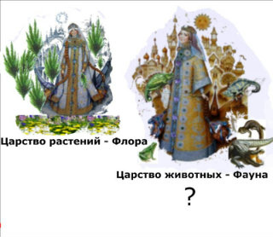
Жили – были две сестры – царицы. Звали их Флора и Фауна. (На слайде рисунки двух цариц.) Жили дружно и мирно. У Флоры все было в порядке.Царство растений представляло единое целое. ( На доске прикрепляю ключевые слова: целое, часть.) Назовите из каких частей оно состоит?
Ученики: - Хвойные, цветковые, хвощи, плауны, папоротники, споровые.
Учитель: - У Фауны до некоторых пор царство тоже было единым целым, и состояло из частей -групп. Но однажды случилась беда: она потеряла «Домовую» книгу, где животные все были переписаны по группам, они разбежались, мечутся, растерялись - полный беспорядок. (Слайд с изображением множества животных, размещенных в беспорядке по всему полю: рак, заяц, щука, улитка, змея, черви, морской еж, орел, воробей, черепаха, лягушка, жаба, осьминог, паук, жук, пчела, и др.)
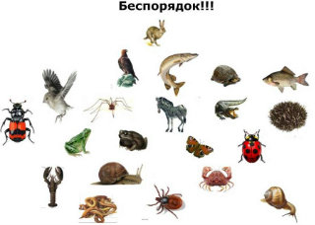
Учитель: - Давайте поможем царице Фауне навести порядок в её царстве, и распределим животных по группам. Посовещайтесь в своих группах и скажите: На какие группы можно разделить всех животных?
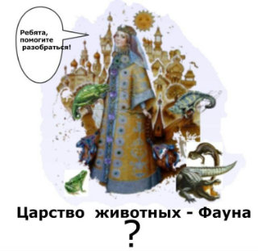

Работа в группах (1мин). Обсуждение мнений.
4. Постановка учебных задач. (4 мин)
Учитель: - Ребята, я задала один вопрос, а мнений было много и разные? Почему так получилось? Чего мы ещё не знаем? На какие вопросы нам надо найти ответ?
Ученики: - Кажется, что все правы, и говорят правильно, но по - разному, потому что не знаем на что обращать внимание, когда делим животных на группы.
Учитель: - Значит нам необходимо ответить на некоторые вопросы. И первый из них:
Как разделить животных по группам?
(Вывешиваю на доске на листочке первый вопрос.)
Учитель: - Есть ли ещё вопросы, на которые нам необходимо ответить?
Ученики: - Нам надо бы узнать, а действительно ли животный мир разнообразен?(Вопрос вывешивается на доске.)
Игра "Перемещалки".
(Учитель расставляет коробочки, в которых кусочки шкурок, чешуйки от крупной рыбы, ракушки, перья)
Учитель:- Мы поиграем сейчас в игру. Все эти предметы к нам пришли из нашего школьного музея, где они служат всем людям для знакомства с обитателями на шей огромной Земли. Возьмите из коробочки по одному предмету. Я называю признак: тот, у кого ракушка - сядет за первый стол, у кого перо - сядет за второй стол, у кого шерсть - 3 стол, чешуйка – 4 стол. Положите предметы в коробочку. У нас образовались новые группы из учеников. Что помогло вам так быстро распределиться?
Ученики: - В же сказали по какому признаку нам надо садиться за столы.
Учитель: - Каких знаний не хватало, когда нужно было распределить животных по группам?
Ученики: - Мы не знали по каким признакам распределить животных?
(На доске вывешивается третий вопрос.)
Учитель:-Итак, у нас возникло три вопроса:
Как разделить растения по группам?
По каким признакам распределить животных?
Какой у всех животных и растений общий дом?
Что же необходимо для жизни на Земле?
5. «Открытие » учащимися новых знаний. Побуждение к гипотезам. (6 мин)
6. Физминутка. (2 мин)

7. Побуждение к плану проверки. (1 мин)
Учитель: - Где мы можем прочитать, чтобы проверить, верны ли данные утверждения?
Ученики: - В учебниках.
Учитель: - Работаем в группах. Прочитайте в учебнике и найдите факты, подтверждающие или опровергающие наши гипотезы, правильно ли мы распределили животных?
8. Работа в парах по учебникам.(2 мин)
(с.8-9 учебника)
9. Общая проверка всех решающих гипотез.(8 мин)
Показ слайдов

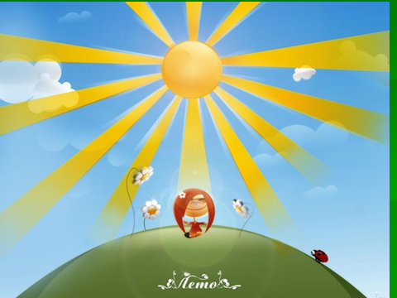

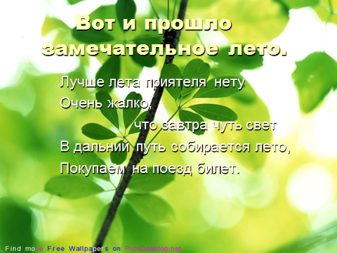

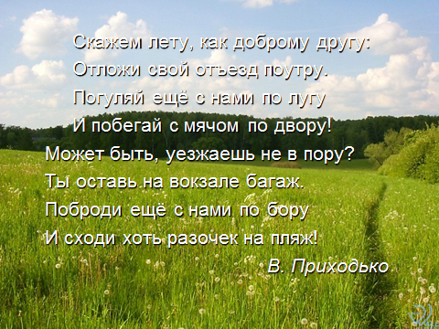

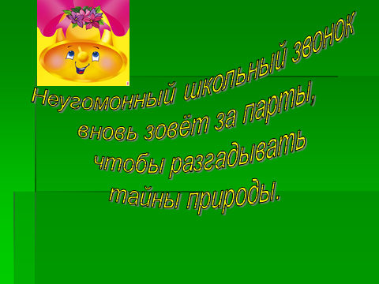

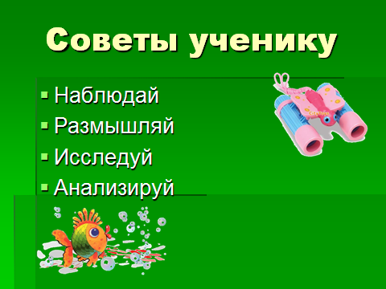

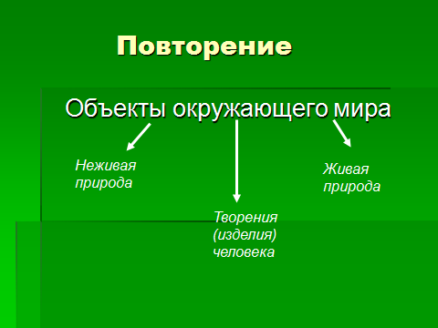

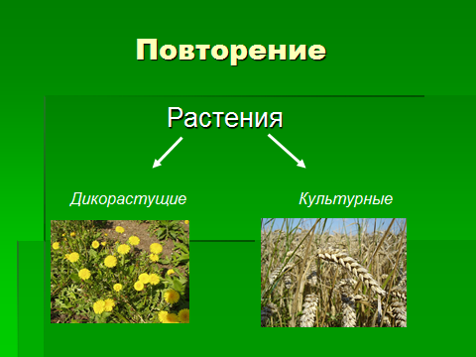

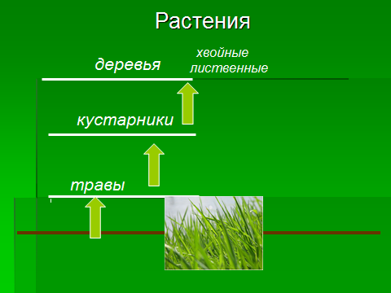

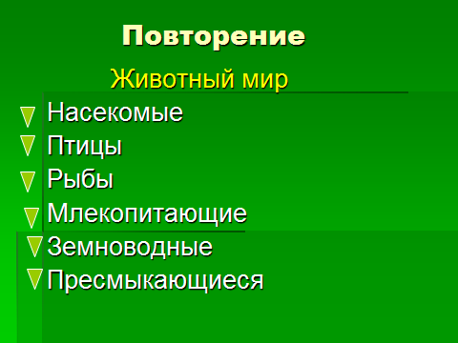

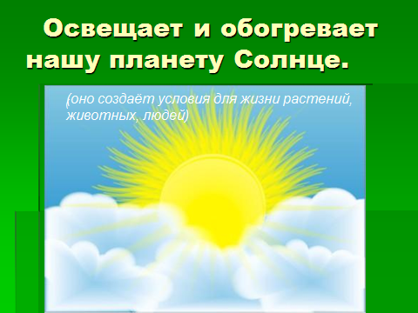

Учитель: - Правильно ли мы решили, что все живут на планете Земля? И что для жизни на земле надо тепло и свет?

Учитель: - Молодцы, ребята, вы справились с заданием.

Учитель: - Обратимся к вопросам. (стр.9)
10. Первичное закрепление.(3 мин)
(ТПО с.2 №1,2 самостоятельно выполняют с взаимопроверкой)
11. Закрепление. Самостоятельная работа с самопроверкой по эталону. (4 мин)
В тетрадях с тестовыми заданиями О.Т.Поглазовой с.3 тест №

Учитель: - На работу отводится 2 мин, проверка - 1 мин. Успехов вам!
Самостоятельно выполняют задание.
Учитель: - Посмотрите на доске открылся эталон. Исправлять нельзя. Поставьте себе оценку.Отложите тетради на край стола.
12. Домашнее задание (2 мин):
читать с. 10-13. Кроме этого подготовить рассказ «Как появились культурные растения» и «Как появились домашние животные».
13. Итог урока. Рефлексия. (3 мин)
Учитель: - Что у нас получилось хорошо? Что не получилось? Над чем ещё надо поработать?
Над какой темой мы сегодня работали? Какой вывод сделаем?
Оценивание.
Спасибо за урок. Урок окончен.

